1.Kliknite na mobilnim aparatima ili tabletima:
Playstore
2.U tražilici ispišite ict-aac koliko je sati
3. Pritisnite malu lupu traži.
4.Kliknite na Install zelenu ikonu.
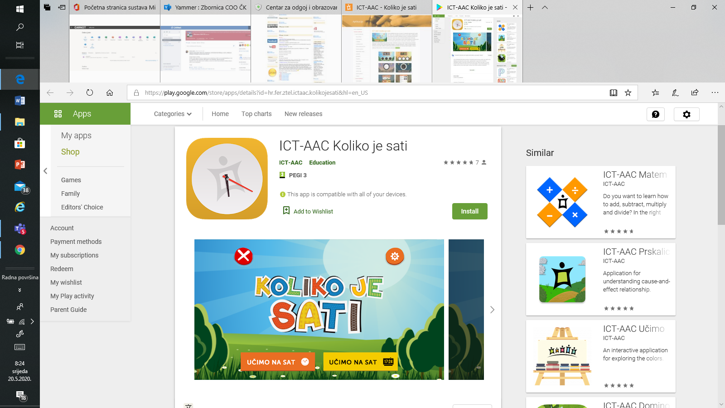

Zatim slijedi igra… javite kako ide učenicima ;)

